Domenica 22 ottobre 2023
Alla “Casa dei Semi Antichi”
Il 29 settembre siamo andati alla Casa dei Semi Antichi con le maestre: Manu, Simona, Nadia, Giovanna e tutta la scuola primaria.
Il Mandala
Abbiamo fatto un Mandala sopra un telo gigante con frutta e verdura per ringraziare il Sole e la Madre Terra: noi abbiamo raccolto le zucchine a trombetta, erano molto grandi e purtroppo alcune si sono spezzate, abbiamo preso anche delle zucchette ma alcune erano marce e abbiamo raccolto dei rami di Amaranto per creare un cerchio.
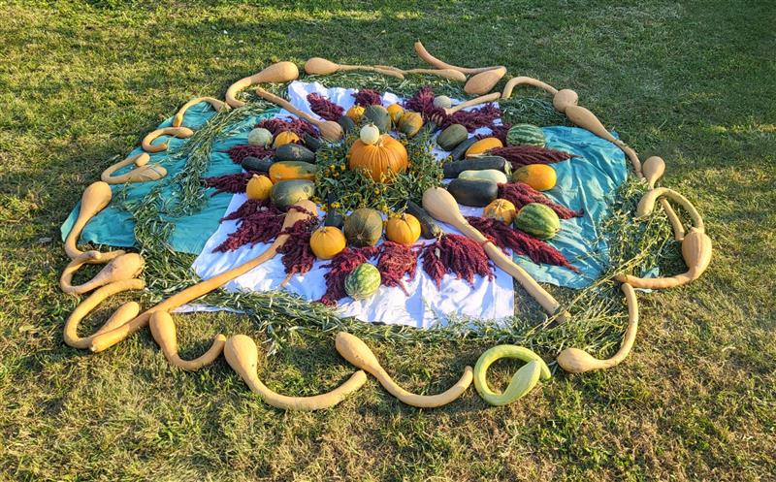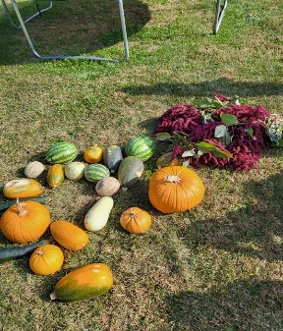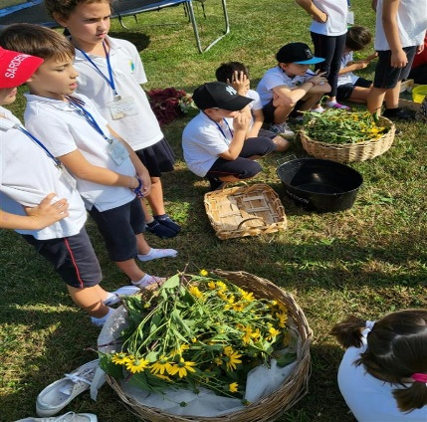
Il mandala con gli ortaggi e i fiori raccolti
La dissemina dei fiori
Poi abbiamo giocato un po’ e fatto merenda e dopo abbiamo raccolto dei semi da alcuni fiori e li abbiamo messi in una ciotola per poi classificarli e inserirli in piccoli sacchettini. Prima di pranzo siamo andati dalle api: erano tantissime, non ci siamo avvicinati troppo per non disturbarle.

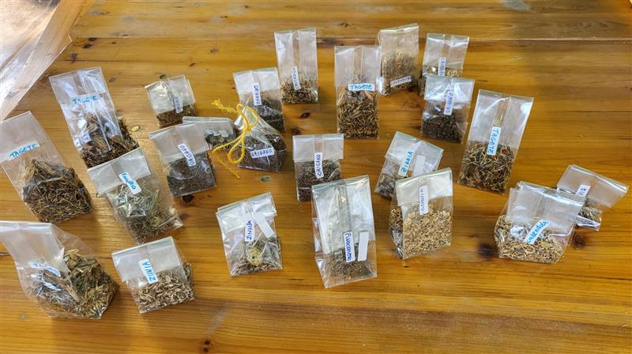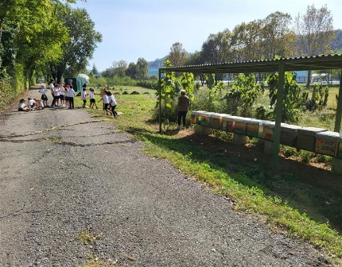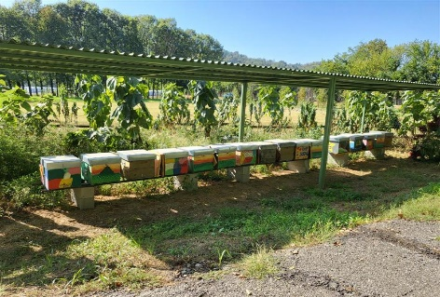
I sacchetti dopo la dissemina Veduta sulle api

Il bastone della parola
Durante la pausa pranzo, abbiamo giocato a calcio e siamo saliti sul saltarello. Infine, abbiamo costruito il bastone della parola e le maestre ci hanno fatto le foto di classe con il bastone.
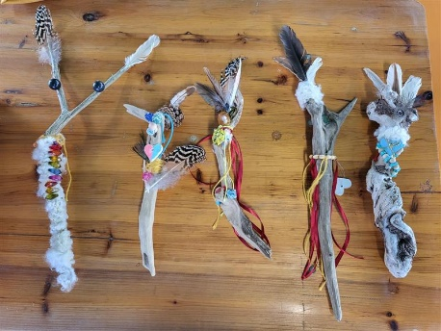
I bastoni della parola
Prima di ritornare sull’autobus la nonna Lilli ci ha fatto assaggiare l’uva fragola e qualcuno l’ha anche portata a casa…era buonissima!

Patrick

